Situation des marchés : mardi 22 octobre 2013
C’est d’actualité : 1) Pour la saison 2013 – 2014, il y a une reconnaissance croisée entre les standards et certificats GIQF (Gestion intégrale de la qualité filière) / IKKB de Vegaplan et le VVA (Voedsel veiligheid aardappelen) du VAVI (Vereniging van de Aardappel verwerkende industriëen).Ainsi, un producteur belge peut désormais (pour peu qu’il soit certifié GIQF/IKKB) vendre des pommes aux Pays-Bas sans avoir le certificat VVA ou encore GlobalGAP, et ce grâce à la reconnaissance croisée.
2) Les t° minimales descenderont rarement en-dessous de 10°C cette semaine et les maxima dépasseront les 20°C… la cicatrisation n’est pas encore tout à fait finie pour les arrachées d’il y a une ou deux semaines, et la seule chose que l’on peut faire c’est d’homogénéiser les t° au sein du tas et de sécher en ne refroidissant pas trop. Pommes de terre cicatrisée, descendre à 12 – 13°C, pas plus bas pour le moment. Pommes de terre rentrées récemment, laisser cicatriser à des t° supérieures à 14 – 15°C et ne pas refroidir, tout en tentant de sécher un peu au petit matin avec des t° plus fraiches. Pour ceux qui doivent thermo-nébuliser, n’attendez pas trop, il y a des lots qui commencent à germer ! Eviter le yo-yo de t° dans le tas (cas de producteurs voulant / ayant descendu leurs tas en-dessous de 10 ou 12°C, mais qui avec la météo actuelle ne savent pas tenir ces t° là !), car cela fait vieillir et germer vos précieux tubercules !

Belgique (semaine 43): message des marchés Fiwap / PCA

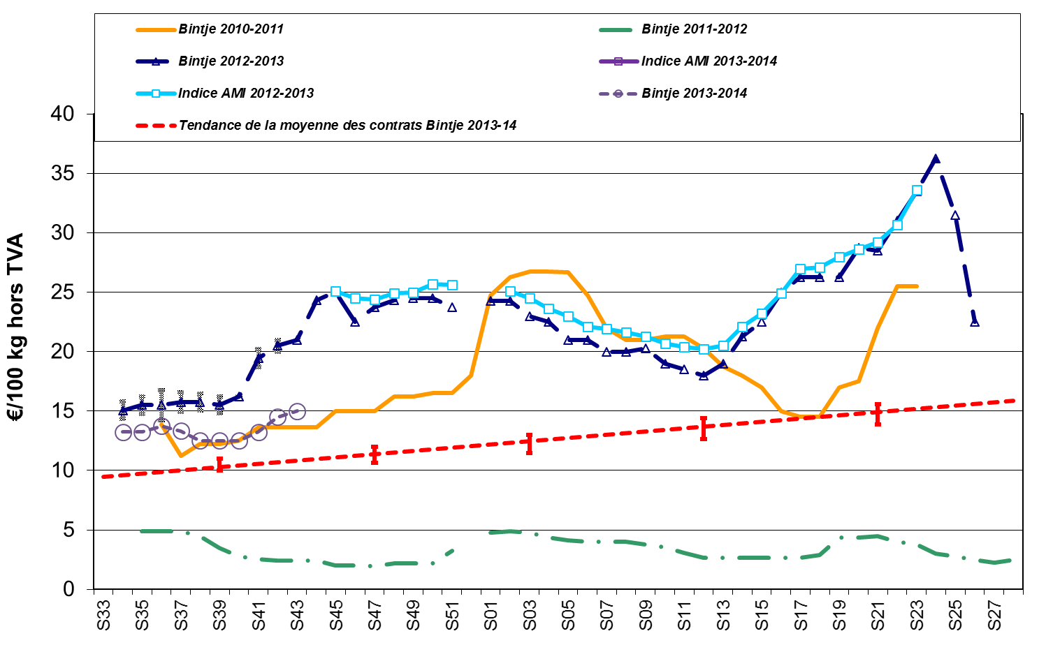

Bintje : Les arrachages ont repris, et les récoltes devraient être terminées pour la fin de cette semaine, sauf en Flandre occidentale. Courant de la semaine passée, des producteurs ont accepté d’ouvrir leurs hangars pour charger moyennant de meilleurs prix. L’export se poursuit mais assez calmement. Les usines tournent à plein régime. Les transactions observées se situent globalement autour de 15,00 €/qt (tout venant, vrac, fritable, départ, hors TVA), pour livraison immédiate.

Autres variétés industrielles: Prix autour de 15,00 €/qt (tout venant, vrac, fritable, départ, hors TVA) pour Innovator, Challenger, Ramos, Astérix ou Fontane.

Plant de Bintje: Marché calme, après l’animation de la semaine passée, avec plus de demande. Plant d’origine néerlandaise, classe A, rendu mars 2014, par 5 tonnes, en sacs, hTVA:

- calibre 28-35 mm: autour de 57,00 – 59,00 €/100 kg
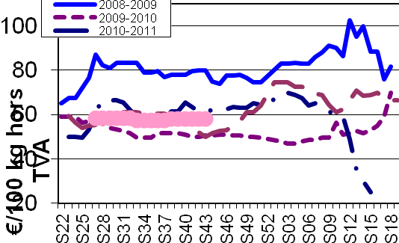
- calibre 35-45 mm: autour de 35,00 – 37,00 €/100 kg.
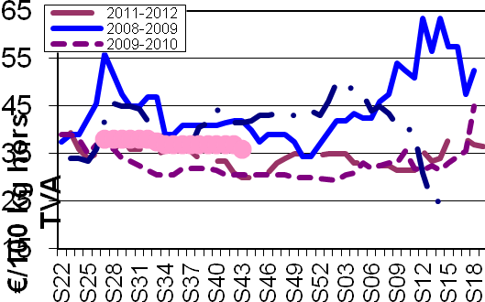

Marchés physiques européens: récapitulatif des cours (source: NEPG):

€/tonne | Semaine 40 | Semaine 41 | Semaine 42 | Semaine 43 | Tendance
  Belgique  Bintje | 125,00 | 125,00 – 140,00 | 140,00 – 150,00 | 150,00 | →↑
Pays-Bas Frites  Export - Frais | 125,00 – 160,00  150,00 – 300,00 | 140,00 – 170,00  170,00 – 300,00 | 150,00 – 180,00  170,00 – 300,00 | -  - | ↑  ↑
France Bintje  Div. var. industrie | 125,00  130,00 – 135,00 | 125,00 – 140,00  135,00 | 125,00 – 140,00  135,00 | -  - | →↑  →↑
Allemagne  Inno  Fontane | 145,00 – 155,00  135,00 – 145,00 | 145,00 – 155,00  135,00 – 145,00 | 150,00 – 160,00  145,00 – 155,00 | -  -  - | ↑  ↑
Grande-Bretagne | 159,64 € (135,20 £) | 157,55 € (133,76 £) | 151,81 € (128,30 £) | - | →↓
Belgique (Fiwap/PCA) | Tout venant, 35 mm +, fritable, vrac, départ, min 360 g/5 kg PSE, min 60 % 50 mm +, chargé sur camion, hors TVA.
France (source : SNM) | Bassin Nord, non lavée, 360g/5 kg PSE, tout venant 35mm +, fritable, hors TVA
Pays-Bas (source : VTA) | Destination industrie frites : tout-venant, vrac, fritable, départ, 40 mm +, min 60 % 50 mm+, min 360 g/5 kg PSE, hors TVA. Export / frais : tubercules indurés.
Allemagne (Reka-Rhénanie) | Fritable, 40 mm+, vrac, départ, hors TVA (Reka – Rhénanie). A certaines périodes, 10,00 €/t sont à retirer pour triage !
Grande-Bretagne (PCL) | Prix moyen marché libre: toutes variétés, départ ferme (sac ou vrac), qui n’ont fait l’objet d’aucun accord de vente avant le 1er juillet. Chaque transaction intervient dans le prix moyen marché libre de la semaine de livraison

Marché à terme: Eurex Francfort (€/qt) Bintje, Agria et var. apparentées pour transfo, 40 mm+, min 60 % 50 mm +:
 | 15/10 | 16/10 | 17/10 | 18/10 | 21/10 Volumes/Positions ouvertes
Nov. 2013 | 16,80 | 16,60 | 16,60 | 16,60 | 16,60 |  | 118
Avril 2014 | 23,60 | 23,30 | 22,70 | 22,60 | 22,10 | 89 | 5829
Juin 2014 | 24,80 | 24,80 | 23,00 | 24,00 | 23,50 | 5 | 10
Avril 2015 | 15,60 | 15,60 | 15,60 | 15,60 | 15,50 | 4 | 22

Pays-Bas :
Dans l’Ouest de la Zélande, il reste entre 1.000 et 1.500 ha à arracher. On considère qu’ entre 100 et 400 ha sont définitivement perdus. L’industrie tourne à plein, et font même quelques stocks de produits finis. Sur les marchés, prix pour le 400 mm + à 15,00 €/qt, avec des prix allant jusqu’à 18 €/qt pour l’épluchage ou les meilleures qualités. Frais – export, entre 17 et 28 €/qt suivant variétés et destinations.
Cotation VTA du 18/10/2013
 | 18/10 | 25/10
frites 40 mm +, 60% 50 mm + (min 360 PSE) | 15,00-18,00
export 40 mm +, 60% 50 mm + (sèches, hangar) | 16,00-20,00
0-40 mm, indication (min 360 PSE) | 11,00-12,00

France:
Pomme de terre marché du frais: lavée, cat. I, 35mm+ en carton de 12,5 kg, min – max (moy) (SNM):
En €/100 kg | 11/10/13 (sem. 41) | 18/10/13 (sem. 42)
Charlotte | 60,00 – 65,00 (63,00) | 50,00 – 65,00 (61,00)
Epiderme rouge | 60,00 – 65,00 (63,00) | 60,00 – 68,00 (63,00)
Agata | 47,00 | 47,00
Diverses variétés bassin Nord, 40-75 mm, sac 10 kg | 25,00 – 27,00 (26,00) | 26,00 – 31,00 (27,00)

Pomme de terre industrielle: non lavée, vrac, départ, hors TVA, Nord Seine, €/100 kg, min – max (moy) (SNM) :
Nord Seine, non lavée, 360 PSE, vrac, fritable | 11/10/13 (sem. 41) | 18/10/13 (sem. 42)
Diverses var, non lavées, 360 PSE, vrac, fritable | 12,50 – 14,00 (13,50) | 14,50 – 16,00 (15,50)
Bintje, non lavées, 360 PSE, vrac, fritable | 12,50 – 14,00 | 14,00 – 15,00 (14,50)
Sur le marché industrie : cours en hausse, marché ferme, alors que les derniers arrachages ont repris. Sur le marché de la chips, des variétés non spécifiques comme la Fonane, se vendent à des prix autour de 15,00 €/qt milieu de semaine passée. Sur les marchés du frais, les prix restent fermes, avec de plus en plus de contacts à l’export (Italie, Portugal, Pays de l’Est). Le coût élevé de transport vers l’Espagne reste un frein. Les prix au producteur en commerce d’export varient entre 19,00 et 23,00 €/qt (variétés à chair tendre), voire jusque 25,00 €/qt en Agata top lavable, avec une offre globale faible.

Allemagne: Hausse conséquente des cours sur le marché du frais (+15 à 22%), et hausse modérée sur le marché de la transformation industrielle (+ 6%) en Rhénanie et dans le Palatinat.
D’après une étude de GfK, les achats des ménages sont en forte baisse (- 21%) en septembre 2013, par rapport à 09/2012. La baisse est imputée à divers facteurs : prix en hausse, trop de communication sur la mauvaise récolte et le risque de prix plus élevés, pas ou peu d’ « Aktionen » (vente à bas prix en septembre de grands conditionnements) de la grande distribution. La baisse n’est que de 10% dans les Länder de l’Est, mais de 28% en Rhénanie – Westphalie et en Bavière.
Les récoltes sont quasi terminées, mise à part la Bavière et certains Länder de l’Est où il y a encore 10 à 15% à récolter. Les industries de la transformation travaillent à plein régime et la demande e à l’export est bonne. Tout cela se reflète dans les cours, en hausse par rapport à la semaine passée.

Prix REKA Rhénanie : prix producteurs, hTVA | 11/10/13 (sem. 41) | 18/10/13 (sem. 42)
Chair ferme (en vrac, Palatinat)  Chair ferme (en vrac, Rhénanie) | 27,00  25,00 | 31,00  29,50
Principalement à chair ferme, (en vrac, Palatinat)  Principalement à chair ferme, (en vrac, Rhénanie) | 25,00  23,00 | 29,00  28,00
Pdt industrielle : Zorba, Innovator  Fontane | 14,50 – 15,50  13,50 – 14,50 | 14,50 – 15,50  13,50 – 14,50
En période de départ champs, il faut retirer 1,00 €/qt à ces prix pour frais de triage !!

AMI GmbH (Agramarkt Informations-Gesellschaft mbH) Prix prod. €/qt | Sem 40 | Sem 41 | Sem 42
Div. Var. marché du frais, chair ferme | 23,25 | 23,58
Div. Var. marché du frais, principal. à chair ferme | 21,67 | 22,25
Différentes var. industrie 40 mm + Basse Saxe occid.  Rhénanie du Nord – Westphalie  Variétés chips 35 mm + Basse Saxe occidentale | 13,00 – 15,00  14,50 – 15,50  14,00 – 16,00 | 13,00 – 15,00  14,50 – 15,50  14,00 – 16,00 | 14,00 – 15,50  14,50 – 15,50  14,50 – 16,50
P PPdt bio, ttes variétés, comm. détail,€/kg (caisse 12,5kg)  Chair ferme, comm. détail, €/kg (caisse 12,5kg)  To Toutes variétés, comm. gros, €/kg (caisse 12,5kg)  Ch Chair ferme, comm. gros, €/kg (caisse 12,5kg) |  | 1,18  1,16  0,84  0,87

Grande-Bretagne: Prix moyen producteur (sem. 42) sur le marché libre: 15,18 €/qt (- 3,7 %).
Les prix en légère baisse ne reflètent pas une vraie baisse, mais des variations de pondérations dans le système de calcul de la « moyenne d’achat libre ».
Au champ : les arrachages se poursuivent laborieusement, avec les précipitations freinant les arrachages dans toutes les régions.
Pour l’industrie, de bons mouvements de Maris Piper ont eu lieu entre 11,18 et 12,98 €/qt pour la frite, et les surplus de contrats chips ou croustilles (Lady Rosetta) s’échangent entre 9,79 et 11,18 €/qt.
Récolte au 19/10 : 97.000 ha, contre 85.000 ha (= 75% des surfaces) à la même date en 2012 et 119.000 ha (= 93%) en 2011.

Prochain message le mardi 29 octobre 2013.
Auteurs: Pierre Lebrun – Daniel Ryckmans. Pour toute question: pierre.lebrun@fiwap.be ou daniel.ryckmans@fiwap.be ou 081/61.06.56. La synthèse des marchés belges est établie en étroite collaboration entre Fiwap et PCA et ne peut être reprise qu’en mentionnant les 2 organismes sous le vocable «Message des marchés Fiwap/PCA» ou «Marktbericht PCA/Fiwap».
Sources : Général: NEPG. Belgique : contacts téléphoniques pris auprès de professionnels du secteur (producteurs, négociants, courtiers, transformateurs,...) figurant parmi une liste de 80 correspondants. France = SNM (Service des Nouvelles des Marchés) à Lille. Pays-Bas = Cotation officielle de Rotterdam + NAO (Nederlandse Aardappel Organisatie), G.E. Tjepkema – Dronten ; Agro-Trade bv – Buurmalsen ; VTA (Verenigde Telers Akkerbouw) ; BAI (Bureau Aardappelmarkt Informatie) ; Boerderij ; Aardappelinfo / HPA. Allemagne = REKA-Rhénanie; Eurex (Francfort); AMI (Agrarmarkt Informations-GmbH). Grande-Bretagne = PCL (Potato Council Ltd), Potato Call.

